2015年注册会计师《会计》第六章高频考点
1.【高频考点】无形资产的初始计量
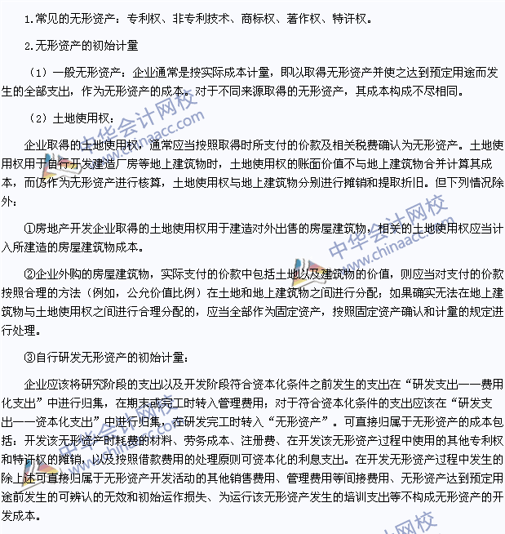

2. 【高频考点】无形资产的后续计量
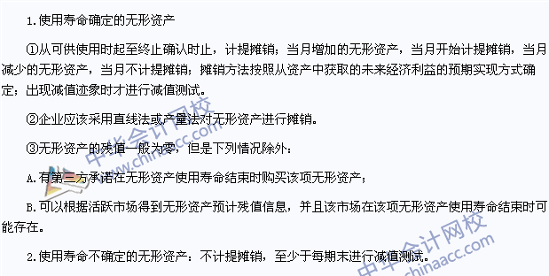

3. 【高频考点】无形资产的处置
